請將 所有派工單-----> 轉成 pdf 檔
放在網站(C:\Inetpub\Utilization\Ut_Data\jobs\)之下
可以再用子目錄分類

姓名： | 零件材質：模具鋼材  112 x 132 x 30 (方形)  表面已研磨不加工 | 日期：2009 . 11 . 4 | 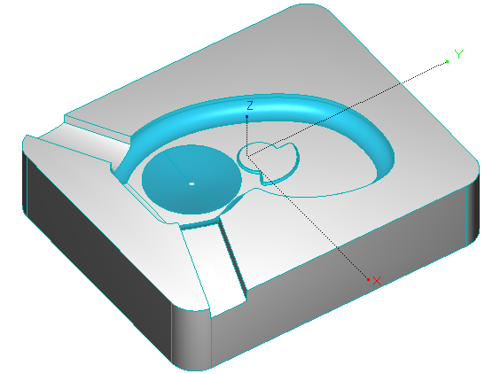
程式基準點：  工件表面中心  長邊為X軸 | 安全高度：20mm  模形邊緣R角需加工  (無需考慮夾持) | 評分：

NC程式 | 加工內容 | 刀具 | 切深 | 間距 | 轉速S | 切速F | 預留 | 最深

